Putovní včelařská výstava 2019

Putovní včelařská výstava (PVV) je zážitkově - vzdělávací akce pro děti předškolního a mladšího školního věku, odehrávající se během školního roku na půdách škol, ale v nadcházejícím čase prázdnin na mnohem vhodnějším místě. Tím je už tradičně letní tábor 3. ZŠ Litomyšl u Nového rybníka v Budislavi (https://mapy.cz/zakladni?vlastni-body&x=16.1569693&y=49.8016466&z=17&ut=T%C3%A1bor%203.%20Z%C5%A0%20Litomy%C5%A1l&uc=9kyGsxWQKS&ud=49%C2%B048'5.753%22N%2C%2016%C2%B09'22.154%22E) - N 49°48.09588', E 16°9.36923', jehož vedoucím je pan Josef Coufal. PVV je umístěna na pěti stojanech rool-up; na každém jsou dvě témata – obrázky s popisem. Materiály jsou zpracovány Výzkumným ústavem včelařským v Dole. Tyto stojany spolu s dalšími drobnými včelařskými předměty budou vhodným způsobem vystaveny a na závěr výstavy bude následovat přednáška pana Jiřího Brokeše, předsedy ZO ČSV Litomyšl a duchovního otce celé akce, spojená s ochutnávkou medu a znalostní soutěží.
Termíny akce, pořádané s významnou finanční podporou Pardubického kraje, jsou dány táborovými turnusy a PVV tedy proběhne ve dnech 1. - 12. července a dále 2. - 11. srpna.

Cílem PVV primárně není nábor nových včelařů. Výstava a následná přednáška má za úkol nalézat a rozvíjet v dětech cit pro své okolí, přírodu i společenství. Zdůrazňuje prvky závislosti jedince na společnosti i zpětné vazby, potřebu individuálnosti v prožívání bezprostředního kontaktu s realitou - v tomto případě s přírodou a její souvislostí s lidskou společností. Naším přáním je odvést děti v rozhodujících okamžicích jejich vývoje od rozbujelého technického světa a druhotných realit k pramenům života samého a dosáhnout alespoň mírné vyváženosti v jejich dynamickém mládí.
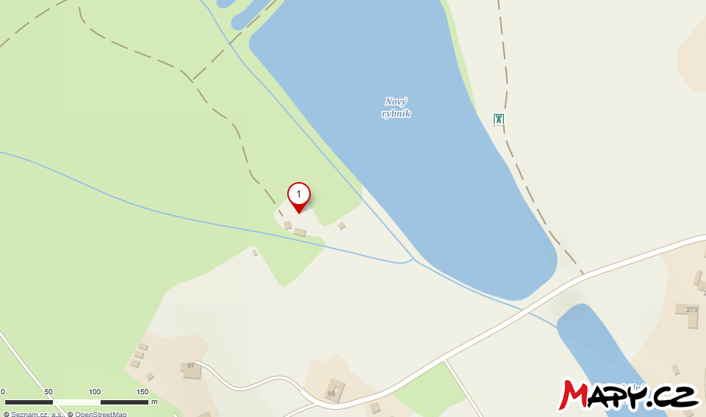
Budeme šťastní, když z absolventů PVV vyrostou citliví a vnímaví lidé, kteří si budou vážit živé přírody!
Ing. Jindřich PETR, jednatel ZO ČSV Litomyšl

